**Toets Informatica - Python I**

**Duur: 70 minuten**

Stof: Onderwerpen 1 t/m 7. Instructies geven (Turtle Graphics), Interactie, Variabelen, Condities, (eigen) Functies, While-loop

Deze toets bestaat uit **XX opgaven**. Schrijf je antwoorden op een **apart papier**.

Je mag **geen** gebruik maken van een computer!

**Norm**: Bij elke vraag staat aangegeven hoeveel punten je maximaal voor die vraag kunt behalen. **Totaal XX punten.**

**Succes!**

## [2pt] Opgave 1

Wat print het programma?

|  |
| --- |
| wis = 3  engels = 2  if (wis == 5 and not engels > 1):  print( "A" )  else:  print( "B" )  if (wis > 3 or engels < 3):  print( "C" )  elif (wis == 3 or engels >=2):  print( "D" )  if (wis != 3):  print( "E" )  else:  print( engels ) |

## [2pt] ANTWOORD Opgave 1

B C 2

-1 pt per fout

## [2pt] Opgave 2

Bekijk de volgende code:

|  |
| --- |
| print("Wat is je eerste getal?")  getal1 = input()  print("Wat is je tweede getal?")  getal2 = input()  print("Wat is je derde getal?")  getal3 = input()  som = getal1 + getal2 + getal3  print("De som is", som) |

1. Hoeveel variabelen komen in de code voor?
2. Als je het programma uitvoert, wordt de som van de getallen niet afgedrukt. Leg uit wat wel gebeurt en waarom.

## [2pt] ANTWOORD Opgave 2:

1. [1pt] 4
2. [1pt] Het ziet de getallen als tekst en ‘plakt’ die aan elkaar.

## [2pt] Opgave 3

Bekijk de volgende stukken code. De variabele num is een geheel getal.

|  |  |
| --- | --- |
| **if** num < 0:  print(-1) **else**:  **if** num == 0:  print(0)  **else**:  print(1) | **if** num < 0:  print(-1) **if** num == 0:  print(0) **else**:  print(1) |

1. [0.5pt] Voor welke waarden van num zal bij de **linker** code print(1) worden uitgevoerd?
2. [0.5pt] Voor welke waarden van num zal bij de **rechter** code print(1) worden uitgevoerd?
3. [1pt] Zijn de twee programma’s equivalent (dat wil zeggen: zullen ze altijd dezelfde uitvoer geven als ze dezelfde invoer krijgen)? Zo ja, leg dan uit waarom. Als dat niet het geval is, geef dan een voorbeeld van een invoer waarvoor de twee programma’s verschillende uitvoer geven.

## [2pt] ANTWOORD Opgave 3

1. [0.5pt] (a) Links: alles groter dan 0 (bij kleiner dan 0 zal -1 afgedrukt worden, bij gelijk aan 0 wordt 0 afgedrukt)
2. [0.5pt] (b)Rechts: Num > -1 or num <0 (if num ongelijk aan 0) ALLES BEHALVE NUM=0
3. [1pt] (c) Is niet hetzelfde, bij bv num=-5 krijg je bij de rechterprogramma ZOWEL -1 als 1.[Toekenning punten: 2 pt bij goed voorbeeld, anders 0 punten)

## [2pt] Opgave 4

Het programma hieronder vraagt de gebruiker om twee woorden in te voeren en “plakt” die aan elkaar door de functie plakWoordenAanElkaar aan te roepen. Er zijn delen van de code weggelaten.

Geef bij elk letter A, B, C en D wat daar hoort te staan. Let op: het kan zijn dat er twee dingen moeten staan. In dat geval moet je ze allebei opschrijven.

|  |
| --- |
| def plakWoordenAanElkaar( **_____A______** ):  resultaat = woord1 + woord2  return **_____B______**  ### HOOFDPROGRAMMA MET AANROEP VAN FUNCTIE  print("geef een eerste woord:")  woord1 = input()  print("geef een tweede woord:")  woord2 = input()  **_____C______** = plakWoordenAanElkaar( **_____D______** )  print(samenstelling) |

## [2pt] ANTWOORD Opgave 4

### FUNCTIEDEFINITIE

def plakWoordenAanElkaar( woord1, woord2 ):

resultaat = woord1 + woord2

return resultaat

### HOOFDPROGRAMMA MET AANROEP VAN FUNCTIE

print("geef een eerste woord:")

woord1 = input()

print("geef een tweede woord:")

woord2 = input()

samenstelling = plakWoordenAanElkaar( woord1, woord2)

print(samenstelling)

[2pt] -1pt per fout. Eén antwoord geven waar er twee verwacht worden, is ook fout.

## [2pt] Opgave 5

Hieronder zie je het stroomdiagram voor een spel waarbij we een geheim getal tussen 0 en 100 kiezen dat de gebruiker moet raden. De gebruiker moet doorgaan met raden tot die het goed heeft. Om dit spel te programmeren gebruiken we een **Boolean** **vlag**. Geef bij A, B en C aan wat daar hoort te staan.

## [2pt] ANTWOORD Opgave 5

* A: goed_geraden is FALSE (uitleg: de Boolean Flag wordt op False gezet)
* B: zolang goed_geraden is FALSE
* C: goed_geraden is TRUE

Of ALLEMAAL ANDERSOM JUIST:

* A: “niet_goed_geraden” is TRUE
* B: zolang niet_goed_geraden is TRUE
* C: niet_goed_geraden is FALSE

-1pt voor elke fout

## [3pt] Opgave 6

Hieronder zie je wat code. Dit programma drukt eerst de waarde van het grootste getal af en dan van het kleinere. Maar de regels code staan in de verkeerde volgorde en er staan een paar overbodige regels code tussen.

Opdracht: geef met de letters A t/m I aan welke regels code nodig zijn en in welke volgorde. Je hoeft **niet** alle regels code te gebruiken.

|  |
| --- |
| 1. **if** y < x: 2. **if** x < y: 3. x = tijdelijk 4. tijdelijk = y 5. tijdelijk = x 6. y = x 7. x = y 8. y = tijdelijk 9. print(x,y) |

## [3pt] ANTWOORD Opgave 6:

Meerdere antwoorden mogelijk: -1pt voor elk op verkeerde/verwisselde plek

* BEGHI

**if** x < y:  
 tijdelijk = x  
 x = y  
 y = tijdelijk  
  
print(x,y)

* BDFCI

if x < y:

tijdelijk = y

y = x

x = tijdelijk

print(x,y)

* BDFCI AI

**B: if** x < y:

D: tijdelijk = y

F: y = x

C: x = tijdelijk

I: print(x,y)

**A: if** y < x:

I: print(x,y)

* AI BEGHI

**if** y < x:

print(x,y)

**if** x < y:

tijdelijk = x

x = y

y = tijdelijk

print(x,y)

## [1pt] Opgave 7

Stel dat je drie variabelen hebt, alle drie gehele getallen: *a, b, c*.

Hieronder staat wat code. Je mag ervan uitgaan dat bij elk # de juiste code staat.

|  |
| --- |
| if (a < b):  # hier staat code die de waarden van a en b verwisselt  if (b < c):  # hier staat code die de waarden van b en c verwisselt  if (a < b):  # hier staat code die de waarden van a en b verwisselt  print (a)  print (b)  print (c) |

Vat in een paar woorden duidelijk samen wat het doel is van het bovenstaande programma. Dus, in het algemeen, wat gebeurt er? Let op: er wordt niet gevraagd voor een regel-voor-regel uitleg. Je hoeft ook geen code te schrijven.

## [1pt] ANTWOORD Opgave 7:

Het sorteert de getallenwaarde van **groot naar klein** (in **aflopende** volgorde).

Het moet een abstracte samenvatting zijn. Hiermee laat de leerling zien in staat te zijn om te begrijpen wat het doel van een brok code als geheel is. Een uitleg per regel code, of met aanduiding ‘als’ of ‘if’ is dus geen punten waard omdat dat geen samenvatting is, maar op niveau van traceren/voorlezen is.

a=1

b=3

c=2

if (a < b):

      # hier staat code dat de waarden van a en b verwisselt

    temp = a

    a = b

    b = temp

if (b < c):

      # hier staat code dat de waarden van b en c verwisselt

    temp = b

    b = c

    c = temp

if (a < b):

     # hier staat code dat de waarden van a en b verwisselt

    temp = a

    a = b

    b = temp

print (a)

print (b)

print (c)

## [3pt] Opgave 8

We willen een programma schrijven dat de gebruiker om een aantal getallen vraagt en deze bij elkaar optelt. Het programma stopt als de gebruiker een 0 ingeeft. Na afloop wordt de som van de getallen afgedrukt. Vertaal het stroomdiagram hieronder precies naar code.

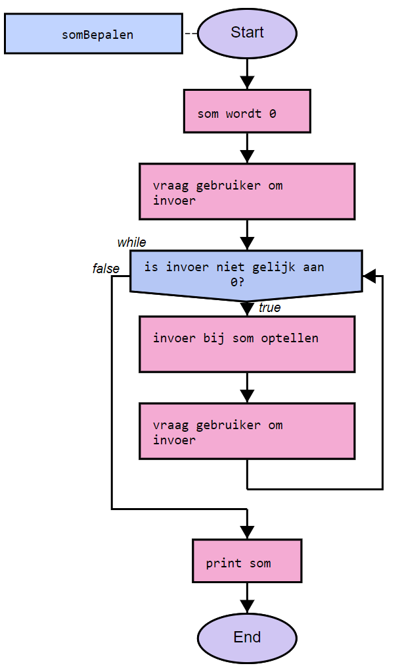

## [3pt] ANTWOORD Opgave 8:

ANTWOORD:

som = 0

print("Geef een getal")

ingevoerde_getal = int( input ())

while ingevoerde_getal != 0:

    som += ingevoerde_getal

    print("Geef een getal")

    ingevoerde_getal = int( input ())

print(som)

Beoordeling: . -1pt per fout. Controleer bij beoordeling met name op: 2xinvoer, while, som, print

Ook mogelijk om regels 2 en 3 te combineren: ingevoerde_getal = int( input(“geef een getal: “))

## [5pt] Opgave 9

In de Efteling staat Joris de Draak, een spannende houten achtbaan. Om in de attractie te mogen gelden toegangsregels:

* minimale lengte om mee te mogen: 1,20 meter
* kinderen tussen 1,10 en 1,20 meter mogen ook mee, maar uitsluitend onder begeleiding van een volwassene van 18 jaar of ouder.

Schrijf een functie die bepaalt of een kind in de achtbaan mag. De functie krijgt twee parameters mee: de lengte van het kind in meters (een float) en de leeftijd van de begeleider (een integer). De functie levert True op als het kind erin mag en False op als het kind er niet in mag.

## [5pt] ANTWOORD Opgave 9:

### FUNCTIEDEFINTIE

def magInJorisDeDraak(lengte, leeftijd_begeleider):

if( lengte >= 1.2 ):

return True

elif( lengte >= 1.10):

if(leeftijd_begeleider >= 18):

return True

else:

return False

else:

return False

##het volgende is alleen om te testen

### HOOFDPROGRAMMA

print("Hoe lang ben jij?")

lengte = float( input() )

print("Hoe oud is jouw begeleider?")

leeftijd = int( input() )

toegestaan = magInAchtbaan( lengte, leeftijd)

print(toegestaan)

Beoordeling: . -1pt per fout.

Alternatief (zonder **elif**):

def magInJorisDeDraak(lengteKind, leeftijdBegeleider):

if lengteKind >= 1.20:

return True

else:

if lengteKind>= 1.10:

return False

else:

if leeftijdBegeleider>=18:

return True

else:

return False

**##het volgende is alleen om te testen**

# Hoofdprogramma

lengte = float(input("Wat is de lengte van het kind?"))

leeftijd = int(input("Wat is de leeftijd van de begeleider?"))

if magInJorisDeDraak( lengte, leeftijd):

print("Je mag in Joris de Draak.")

else:

print("Je mag niet in Joris de Draak.")

Totaal: 22 punten en 9 opgaven (zoek in Word op: **] ANTWOORD** als je opgaven weghaalt, tel de punten opnieuw op en hernummer de opgaven)

Vergeet niet XX te vervangen door het werkelijke aantal opgaven en scorepunten.